**FORMATO PARA EL DESARROLLO DE COMPONENTE FORMATIVO**

| PROGRAMA DE FORMACIÓN | Tecnología en guianza turística |
| --- | --- |

| COMPETENCIA | 260201080 - Transmitir información cultural de acuerdo con técnicas narrativas y de interpretación patrimonial. | RESULTADOS DE APRENDIZAJE | 260201080-05 - Implementar la experiencia turística con base en el diseño y las técnicas de comunicación interpretativa. |
| --- | --- | --- | --- |

| NÚMERO DEL COMPONENTE FORMATIVO | 16 |
| --- | --- |
| NOMBRE DEL COMPONENTE FORMATIVO | Conectando al turista con la experiencia. |
| BREVE DESCRIPCIÓN | La comunicación y su importancia para el logro de los objetivos de la guianza, centrada en la satisfacción del cliente, se refleja en la política pública, es así como el componente formativo aporta a la implementación de técnicas de experiencia al cliente, la comunicación y las herramientas, para acercarse a la plena satisfacción esperada por el turista del siglo XXI. |
| PALABRAS CLAVE | experiencia, comunicación, interpretación, verbal, no verbal |

| ÁREA OCUPACIONAL | 6 - Ventas y servicios |
| --- | --- |
| IDIOMA | Español |

1. **Tabla de contenidos**

**Introducción**

* + - 1. **Implementación de la experiencia**
  1. Herramientas de comunicación interpretativa
  2. Comunicación no verbal en el guionaje

*1.2.1 Proxemia.*

*1.2.2 Kinestésica.*

*1.2.3 Paralingüística.*

**2. Comunicación verbal**

**Síntesis**

**Introducción**

Para dar inicio al componente formativo, observe el siguiente video, el cual relaciona los elementos a tener en cuenta en el desarrollo de los conceptos:



1. **Desarrollo de contenidos** 
   * + 1. **Implementación de la experiencia**

La experiencia turística articula los elementos que se desprenden de los bienes y servicios que tienen en cuenta al turista, donde la narrativa de los hechos que han sido memorables de estos escenarios se convierten en el punto de partida para el guía que acompaña las actividades de quien visita, donde la planeación de diferentes actividades podría impactar emociones y sentimientos a través del acto comunicativo, una comunicación interpretativa que se denomina *marketing*; además de ello, se incorpora la comunicación persuasiva, aquella que aporta a transformación de ideas ligadas a aspectos culturales y sociales. La manera como el guía puede persuadir al turista incluye una serie de acciones desde la comunicación que incluyen elementos como la razón y la emoción.





Esta planeación de la experiencia va enlazada con la generación de mensajes que sean percibidos por los turistas a través de los sentidos y que de esta manera activen el sistema neuronal del participante y se generen las deseadas emociones.

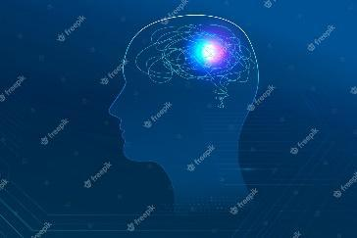

De esta manera, se hace necesario reconocer las áreas de los sentidos en la corteza cerebral. Observe lo que se presenta a continuación:



En el momento que el guía presta el servicio para acompañar al turista, diferentes estímulos se reciben como información, donde se tiene en cuenta el ambiente externo e interno de cada persona, es decir, la información que se incorpora a partir del cerebro desde lo perceptivo, donde se tiene la capacidad de analizar e integrar significados a partir de los cinco sentidos, elementos que se desarrollan en las funcionales cerebrales.



De lo anterior, se comprende la importancia de una atención de calidad desde el inicio de la compra hasta la fidelización del cliente a través del servicio de excelencia.

**1.1 Herramientas de comunicación interpretativa**

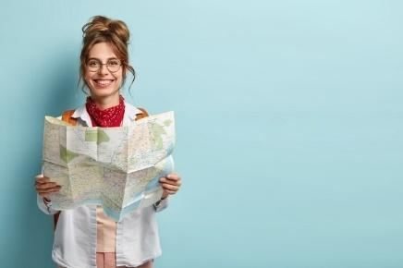

El guía permite que el turista reconozca el patrimonio cultural y natural de los destinos que visita, donde se requiere que potencialice aspectos referidos a la comunicación interpretativa, aquella que debe despertarse desde la curiosidad, para que desde allí se estimule el interés y la atención que el público pueda presentar frente a los hechos y acontecimientos narrados en el discurso del guía.

Las herramientas TIC o Tecnologías de la Información y las Comunicaciones son parte fundamental de las acciones de servicio competitivas y también hacen parte de la experiencia, facilitan su comprensión y usabilidad, mejorando indiscutiblemente la experiencia turística; la promoción, la difusión y puesta en valor de los entornos patrimoniales hacen parte de los beneficios.

El Internet es la herramienta de democratización del acceso de información sobre los destinos; por otro lado, al tener los usuarios acceso a equipos de mayor calidad a precios accesibles en sus viajes, sumado a las experiencias vividas pospandemia, se configura la mezcla que influye en que el turista use dispositivos como su celular para vivir la experiencia turística (Palomo y Martínez, 2018). En otras palabras, al portafolio de habilidades del guía se adiciona la necesidad de manejar tecnología que permita estar al tanto de las peticiones del usuario (aplicaciones para dispositivos móviles) e interactuar con el mismo (por correo electrónico, chats), así como, al mismo tiempo, usar las TIC en la mediación interpretativa, para presentar propuestas e, inclusive, materializarlas.

El uso de las herramientas TIC no asegura la comunicación eficiente, como tampoco asegura la experiencia, esta inicia desde que el usuario se interesa en el servicio; se pueden presentar en ese momento barreras como la frustración por un sistema de comunicación complejo, lentitud en las conexiones o por una respuesta lenta frente a inquietudes sobre detalles del servicio. Otro aspecto que incide es la baja empatía con el usuario, que se traduce en la dificultad para entender los requerimientos en el servicio; si desea evitarlo, analice las herramientas disponibles para paliar la incomunicación y, al mismo tiempo, integre el uso de herramientas alternativas para comunicar características del servicio con anterioridad y durante el mismo, y facilitar la interpretación, algunas de ellas son: *podcasts*, narraciones audiovisuales, escritas y orales, grabaciones, imágenes, objetos ilustrativos, pizarras, el uso de equipos electrónicos o dispositivos técnicos como altavoces, sistema de guía de viaje inalámbrico, láser para señalar, entre otros.



Las herramientas y equipo disponibles cambian, se modernizan continuamente, por lo tanto, el guía, de forma permanente, debe centrarse no solo en planear e implementar el uso de una herramienta confiable para su público, sino en la intencionalidad de la interpretación, que, además de brindar una información, instruya al turista.

Para poder entregar mensajes de calidad, independientemente de la herramienta que se utilice, se espera tener en cuenta las siguientes especificaciones:



Para seleccionar la herramienta idónea, se analiza el propósito de la comunicación; se presentan dos tipos: personales e impersonales, explicados a continuación:



Ahora, vea un poco la explicación al respecto a través del siguiente esquema informativo:

**Figura 1**

*Tipos de herramientas para la comunicación interpretativa*



| **Herramienta** | **Equipo** |
| --- | --- |
| Paisaje, imágenes 3D o 360º, ilustraciones, fotografías, videos. | Binocular, telescopio, GPS, láser, proyector, tableta o celular. Realidad aumentada, código QR o código de barras. |
| Olores. | Humidificador. |
| Artesanías, productos textiles, objetos en alto relieve. | 3D, realidad virtual. |
| Sonidos, *podcasts*. | Altavoz, celular, reproductor mp3 o mp4. |

Aunque el guía de turismo puede participar en el diseño de los dos tipos de herramientas, es posible hacer uso de elementos que tiene el destino y convertirlos en herramientas impersonales, tales como señalética (tótem, habladores) , los montajes museográficos, expresiones artísticas, entre otros, que por lo general tienen una ubicación fija en el destino o atractivo y pueden ser una herramienta en caso de que el guía tenga un grupo grande de usuarios o el atractivo tenga capacidad limitada. También se puede subdividir el grupo y usar una herramienta impersonal, como un video, una grabación, un show folclórico, entre otros, con una parte de los usuarios, mientras hace uso de herramientas personales con la otra parte del grupo. Las audioguías son otra herramienta que le permite al usuario autonomía cuando quiere avanzar a un ritmo diferente al del grupo o requiere informaciones especializadas; el guía de turismo le puede orientar dónde encontrar audio o información de expertos sobre el tema.

Se aconseja que cuando el guía haga un viaje largo, use de vez en cuando las herramientas impersonales, para evitar la fatiga mental propia y la de los usuarios; por ejemplo, una canción tradicional puede generar una emoción agradable y memorable en el turista al entrar en un nuevo departamento, sin necesidad de que el guía intervenga al explicar cada detalle. A continuación, se relacionan ejemplos de tecnología para aliviar la carga del guía de turismo:

**Figura 2**

*Tótem turístico*

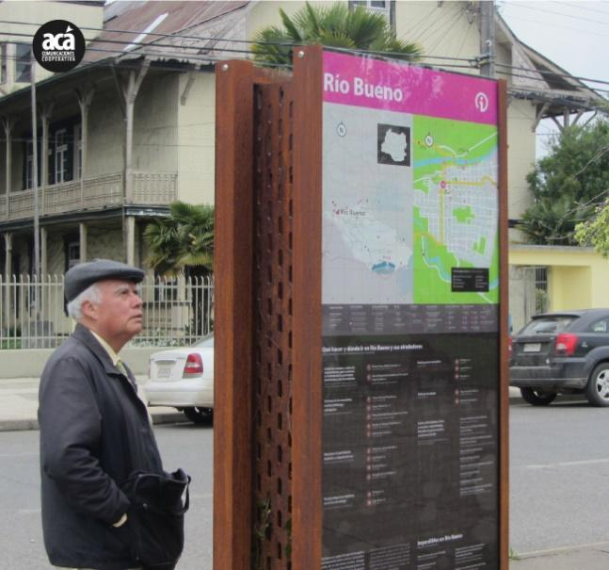

**Figura 3**

*Catedral de sal de Zipaquirá*

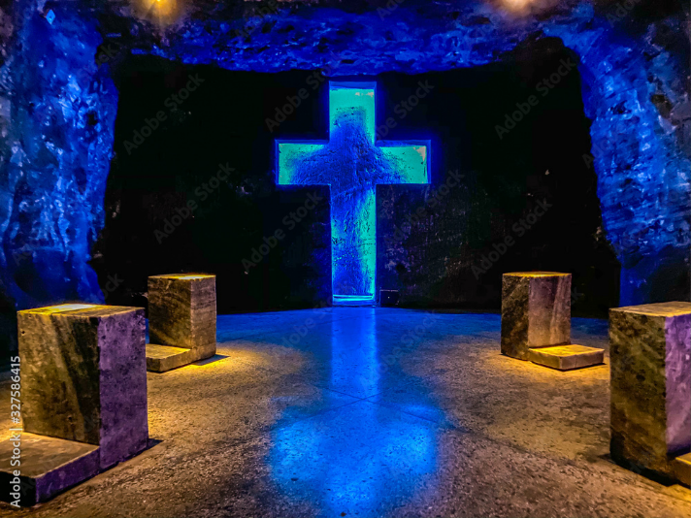

**Figura 4**

*Sala de ofrendas del Museo del Oro de Bogotá*

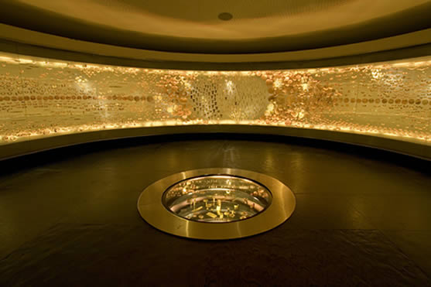

Nota. Tomada de Banrepcultural.org.

Esta experiencia le permite al usuario sumergirse en una atmósfera similar a la de una ofrenda realizada por los grupos indígenas, donde el protagonista era el simbolismo del oro; también es una experiencia que no contempla la mediación directa del guía, por lo tanto, es una herramienta impersonal en el servicio guiado.

Para el turista, son importantes las herramientas personales que pueda utilizar el guía para la interpretación y comprensión del espacio o la situación, es decir, cómo, a través del relato, el guía permite que el turista pueda saborear, escuchar, oler y tocar los atractivos que se configuran en el espacio que visita y que más adelante generan un recuerdo de su visita.

Algunas premisas para el diseño y selección de estas herramientas para estimular los sentidos del usuario que el guía debe conocer son:

La vista, definida como la función cerebral que transforma la información captada en la retina en imágenes, conectándola con otros sistemas sensoriales como la memoria, abre una ventana al guía para aprovecharla e invita a reflexionar sobre como potenciarla, ya que además se estima que el 90% de la información que percibe nuestro cerebro es visual y que existe un amplio abanico de significados que se atribuyen al color, como es el caso de la cultura occidental, por ejemplo, el amarillo y la alegría, el rojo y la pasión, el verde y la naturaleza. (Jiménez-Marín et al., 2019). Lo anterior sustenta por qué un guía debe tener vasto conocimiento de las culturas y sobre todo la del grupo objetivo, pues en el contexto cultural y para evitar enviar mensajes equivocados con el uso del color o de una imagen, se incluye entre otros saberes como parte de la planeación y el discurso.

Como es comprensible, estimular la percepción visual en los turistas es importante, especialmente, el contraste de la luz que le permita la identificación de formas, la diferenciación de colores, volúmenes, situaciones, contenidos, descripciones, entre otros (Izaguirre, 2018). Por lo tanto, aunque es común que, al visitar un mirador o un lugar, la mayoría de la gente no escudriña en el paisaje, no se detiene en la búsqueda de colores, formas, siluetas, tonos, sombras, puntas, espacios, conjuntos, líneas, cortes, planos, es importante comprender o darle un significado con esa observación que, al ser profunda, es contemplativa. Para ello, es importante para el guía llevar a la observación de aquello que rodea el lugar a visitar, la naturaleza, el medio físico, las expresiones culturales y diferentes situaciones que puedan ser observadas.

Respecto al uso de imágenes o ilustraciones durante el servicio guiado, el guía debe preguntarse sobre:

* **¿Qué grado de complejidad posee la imagen?** Entre menos realista sea la imagen o poco se relacione con la cotidianidad del visitante, mayor es el contexto o explicación que debe preparar el guía.
* **¿Qué se puede hacer con la imagen?** Por ejemplo, evocar, al usar una imagen relacionada con una experiencia o un concepto que se supone es conocido por el visitante, ese es el caso de las imágenes antiguas, que facilitan la explicación arquitectónica o las costumbres de otra época. También ayuda a definir en ocasiones un término que no está dentro del léxico del usuario, a pesar de que se esté hablando el mismo idioma, una imagen es más útil para evocar o explicar. Hay otras que son las aplicativas, sirven para facilitar al usuario elementos o fenómenos que no pueden apreciar con sus ojos, ese es el caso en el que se escucha un ave y no es posible apreciarla, una foto puede disminuir la frustración del usuario, es una referencia; también son útiles para explicar los efectos de la contaminación.
* **¿Requiere de una frase o texto para el ejercicio de la interpretación?** En ocasiones, el año, la ubicación o una frase ayudan a la memoria y recordación o a dejar huella en el turista. También es funcional el uso de pizarras digitales o acrílicas que permitan hacer una explicación corta con un gráfico o símbolos, deben diseñarse previamente para garantizar la claridad del mensaje. (Perales y Jiménez, 2002).

Aunque el mapa o plano sea de calidad y diseñado por expertos, incluso si es digital, es labor del guía colocar convenciones, signos e información necesaria para que el usuario pueda comprender su ubicación y las características del destino

Es ideal para el visitante observar las transformaciones en la naturaleza o vivir las expresiones culturales; en ocasiones, por la temporada del año o para evitar un impacto negativo, el guía puede valerse de imágenes o videos representativos que le permitan al usuario acercarse un poco más a la explicación que está dando el guía.



El gusto es el sentido menos desarrollado, pero más íntimo, requiere una predisposición activa, voluntaria y consciente por parte del usuario. A través de los labios y la lengua, se ponen en marcha 10.000 papilas gustativas que el ser humano tiene en la boca para evaluar y mandar información al cerebro sobre la consistencia del producto, el sabor, forma, textura y temperatura, almacenando experiencias multisensoriales poderosas para la memorabilidad, pues se puede revivir un momento solo al probar nuevamente un producto (Jiménez-Marín et al., 2019). Se considera que el estilo de vida, el nivel socioeconómico y la educación de los turistas influye significativamente en el sentido del gusto.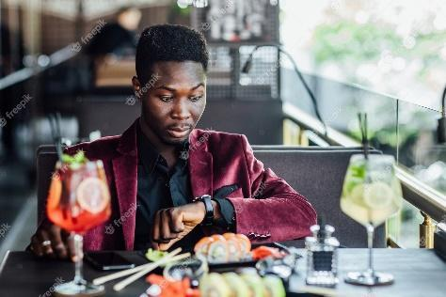

En las actividades que el guía realiza, una de ellas es el desarrollo del sentido del gusto, donde previamente tanto la vista como el tacto analicen la forma y, mediante el olfato, se logren reconocer los elementos que se presentan en los alimentos. También se puede incorporar el sonido que se da en dichos alimentos al ser masticados. Para que esto pueda llevarse a cabo se hace necesario hacer un ejercicio previo con todos los sentidos.

Se calcula que las personas recuerdan aproximadamente el 15% de lo que prueban, por ello, es uno de los estímulos más poderosos para mostrar la gastronomía de un lugar. No obstante, la relación entre algunos sabores y sensaciones determinadas suele ser también materia de conocimiento popular, como la unión directa entre el chocolate y el placer. Estas relaciones conocidas pueden ser usadas en otro tipo de productos, por ejemplo: explicar la compleja organización militar y solar de las abejas puede ser monótona, pero si inicia con una degustación de los distintos tipos de miel según las flores o las características del contexto de la colmena, se convierte en comentarios simpáticos acerca del arduo trabajo de las otras para el disfrute de nuestro paladar. El guía habrá logrado un momento gratificante, en que la audiencia reconocerá que solo un enjambre de abejas bien organizado es capaz de producir tan agradable manjar (Gallego, 2000).



De la siguiente manera, se comparte cómo los sentidos se logran involucrar en esas acciones que se presentan entre el guía y el turista:

**El olfato** es el responsable de las tres cuartas partes de las emociones generadas en el turista. De hecho, estimular olfativamente a los turistas potencia su aprendizaje, porque facilita evocar recuerdos almacenados en la memoria a largo plazo. Sin embargo, el olor no es efectivo cuando se trata de recuperar información específica, porque estimula las amígdalas, responsables de la formación de las experiencias o recuerdos emocionales, influenciando directamente la toma de decisiones.

Walt Disney fue uno de los pioneros en aplicar estímulo olfativo en su parque al impregnar los espacios de atracciones con aroma a palomitas recién hechas para promover la venta de estas. Un lugar que estimule olfativamente a sus visitantes garantiza una agradable y larga permanencia, al estar atraídos por el encantador ambiente que produce el espacio perfumado, y seguramente volverán por los buenos momentos que quedaron en su memoria. Ahora bien, si la experiencia con el aroma fue positiva, los turistas recomendarán el lugar. Un ejemplo es el Hospital USP de Marbella, donde aromatizaron el área de urgencias pediátricas con madera y notas de melocotón, y comprobaron que se logró potenciar estados de ánimo positivos y la reducción del estrés y la ansiedad tanto en pacientes como en empleados. (Jiménez-Marín et al., 2019)

Otro uso que puede darse en los recorridos es para proteger o revalorizar bienes o especies, como el caso del Cardo, que, por su apariencia espinosa y pequeña, rodeado por lo general de abejas, invita al visitante a sentir la fragancia de sus abundantes y discretas flores, y hará que el visitante entienda la importancia de su protección (Gallego, 2000). Igual sucede con los campos de lavanda españoles o el café en el eje cafetero colombiano.



**El tacto** es el sentido háptico (tocar), comprende la percepción de estímulos mecánicos (aplicación de una fuerza sobre una superficie) que incluyen contacto, presión y golpeo sobre la piel, en la cual existen una serie de terminaciones nerviosas que hacen que los estímulos a través de la dermis sean interpretados de diversas maneras por el cerebro. (Jiménez-Marín et al., 2019). El tacto agradable libera la hormona oxitocina, vinculada con la sensación de calma y bienestar. Es importante anotar cómo el tacto debe guardar relación con lo observado.



**El oído** percibe el sonido por estímulo de las áreas de la corteza cerebral y genera cambios neuroquímicos que tienen gran influencia en la conducta del usuario. Es así como la música instrumental facilita la atención y la actualización de los eventos en la memoria de largo plazo; por el contrario, la contaminación acústica que puede ser producida por música de fondo o ruidos en el ambiente puede desencadenar la necesidad de retirarse de una actividad o de un lugar, o estimular comportamiento de depresión y agresividad en el turista. (Izaguirre, 2018).

**La audición** es trascendental en la guianza, es fundamental, mas no imposibilitante, para el servicio, por ello es importante la distinción entre oír (percibir los sonidos a través del oído) y escuchar (prestar atención a lo que se oye). La memoria auditiva es un proceso cerebral dinámico, que codifica y almacena información relacionada con las experiencias, depende del estado emocional previo del oyente, la personalidad, así como de los intereses del individuo (Jiménez-Marín et al., 2019).

Un buen recuerdo, una buena sensación, por ejemplo, en una caminata, puede generar un estímulo multisensorial para incrementar la memorabilidad del servicio al aumentar el aprendizaje; inicia cuando se invita al turista a contemplar el paisaje, motivándolo a identificar formas y colores, luego, a apreciar la sonoridad del lugar; y se cierra con aromas agradables que se perciben en el lugar.

Por otro lado, también se puede usar la incomodidad sonora para el aprendizaje. Se genera, por ejemplo, al acercar el turista al oscuro y estridente mundo de los murciélagos, dominado por mitos y supersticiones; es necesaria una narración animada, soportada en imágenes o recursos audiovisuales sobre el sistema de orientación de estos animales, que no tiene nada qué envidiarle a los actuales GPS (Sistemas de Posicionamiento Global); suscitará respeto y curiosidad por la especie, desplazando el rechazo y el miedo hacia ella (Gallego, 2000).

En el ámbito cultural, las bibliotecas sonoras, el uso de fragmentos de *podcasts* o grabaciones de otrora facilitan la evocación y son la herramienta ideal para recorridos históricos y culturales. En Colombia, entidades como el Banco de la República, la Biblioteca Nacional y RTVC Sistema de Medios Públicos son custodios del patrimonio sonoro.



Es necesario tener presente que el cerebro está especializado en extraer generalidades de los estímulos que le llegan del entorno, a través de los sentidos, y lo aprendemos sin darnos cuenta. Esta selección de generalidades depende de las experiencias que el turista acumula a lo largo de su vida. El cerebro aprende permanentemente, las 24 horas del día, es decir, el turista aprenderá las cosas o situaciones a las que les dedica tiempo, como son los viajes.

* 1. **Comunicación no verbal en el guionaje**

Anteriormente, se explicó la importancia de la planeación en el turismo para generar experiencias a través de herramientas de interpretación y de la conexión del mensaje con estímulos sensoriales y la selección de herramienta adecuadas que el guía hace según la situación y que además va acompañada de credibilidad y sin descuidar ningún detalle, como, por ejemplo, el lenguaje no corporal, el cual es relevante para la demostración del sentido del servicio. El sistema nervioso humano está construido de tal manera que el impacto visual sobre el espectador de pequeños movimientos de los músculos es mayor que el impacto kinestésico sobre el sujeto, dicho de otra manera, un minúsculo movimiento en la cara puede pasar desapercibido por el guía que está liderando, pero ser totalmente obvio para sus usuarios. (Rey, 2010)

Vilches y Sarmiento (2016) enuncian tres competencias que el guía debe manejar como comunicador eficiente:

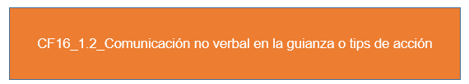

**1.2.1 Proxemia**

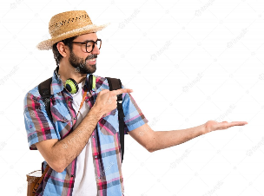

La distancia física es una necesidad psicológica necesaria para las relaciones humanas, especialmente en el ámbito de la guianza turística, donde la relación guía–turista se condiciona por el grado de familiaridad, la circunstancias, el conocimiento del lugar, las dimensiones de este, la iluminación, los colores, el ruido, posible peligro, tiempo, ansiedad, estrés o angustia, entre otros. Por consiguiente, el guía está llamado a cuidar y ser respetuoso, circulando con cuidado para no invadir el espacio personal ajeno de los turistas, peatones o comunidad receptora. Una buena técnica recomendada en un recorrido peatonal es caminar de forma circular y conducir el grupo por su derecha, preferiblemente, evitando obligar a las personas que no están participando del recorrido a desviarse de su camino o a abandonar el espacio que están ocupando para darle paso al guía y su grupo; hacerlo de otra manera se puede malentender como narcisismo u orgullo desproporcionado (Puente, 2019).

La percepción de la proxemia o espacio social personal para salvaguardar el espacio en un atractivo turístico, transporte o restaurante depende de la cultura; es así como en Europa, si en el bus hay pocas personas, el sujeto procura sentarse dejando una distancia prudencial; por el contrario, en Japón, es fácil que la persona que llegue, se siente al lado de la otra, aunque el vehículo esté practicante vacío (Puente, 2019). Por ello, la proximidad se analiza desde dos enfoques: la proximidad física en la interacción y el contacto personal. Esta forma de comunicación, como ya se mencionó, depende de comportamientos culturales, pero también influye la situación y la personalidad, y se manifiesta en acciones como:



Nota. Tomado de Vilches y Sarmiento (2016).

Continuando con la comunicación proxémica, otro aspecto de estudio para el guía es la posición con respecto a su público, relacionado con la técnica de desplazamientos y movimiento del guía en diferentes escenarios y situaciones. Autores como Puente (2019) analizan el tema y clasifican la distancia así:



Culturalmente, se mencionan investigaciones con generalidades como que se aprecia mayor cercanía en el contacto físico por parte de árabes, latinoamericanos y europeos del sur y mayor distancia en los asiáticos, europeos del norte y norteamericanos. Por otro lado, es común en hombres hablar con una mujer a menor distancia, asimismo, la distancia es corta entre personas contemporáneas, mientras con personas mayores se amplía la distancia como forma de manifestar respeto.

El entrenamiento del guía lo hace más consciente del manejo del espacio y se adopta del ejercicio teatral que le permite afinar esta forma de comunicación. Al igual que un espectáculo teatral, una actividad guiada requiere de una exactitud en los textos, por ello, la necesidad del guion, la precisión en las entradas y salidas en cada parada o acción interpretativa, la claridad en los movimientos, además de otros elementos, como la escenografía, que, para el caso de los espacios, son los paisajes y los atractivos en los cuales se debe prestar atención a la luminosidad, sonidos, entre otros. (Ministerio de Educación de Colombia, 2012)

La práctica del servicio guiado o la repetición de paradas y diálogos no es lo único que puede conducir a un exitoso servicio. Además, se debe ejercitar la memoria ﻿para el buen desarrollo de la guianza y también estar preparado para enfrentar cualquier situación desfavorable que pudiese presentarse o suceder una vez iniciada la labor. Lo anterior debe estar acompañado del aprestamiento del cuerpo y ﻿la mente para el servicio, pues la exigencia física de un recorrido sugiere tener buen acondicionamiento físico y resistencia, entre otras cualidades; también incluir dentro de las actividades pausas activas, con estiramientos, trotando, cerrando los ojos, entre otros, lo cual depende de la exigencia física de la actividad.

**Figura 5**

*Ejemplo de secuencia para estiramiento. Fortalecimiento*

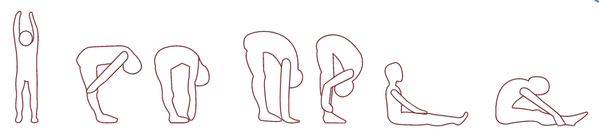



Nota. Ministerio de Educación de Colombia (2012).

La ubicación del guía frente a los usuarios y los atractivos también debe responder a una conciencia del espacio; para desarrollarla, es aconsejable adoptar técnicas corporales que aporta el teatro, como: usar una alfombra y dividirla en nueve partes iguales, ojalá cada una señalarla con un color diferente y, a partir de ello, imaginar que esta alfombra es el escenario; según la ubicación en ella, se estará más cerca o más lejos del público, de tal manera que los gestos, movimientos e incluso el tono de voz van a cambiar dependiendo de dónde se encuentre ubicado.

**Figura 6**

*Alfombra para la práctica de desplazamiento durante la guianza*

Arriba lejos del público

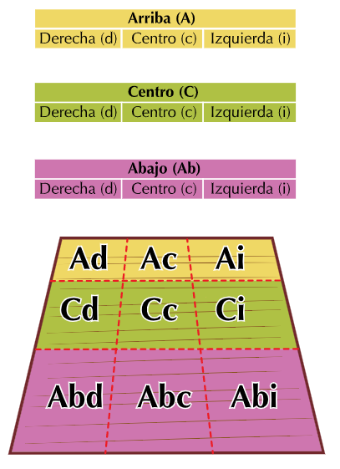

Abajo cerca del público

Nota. Ministerio de Educación de Colombia (2012).



Las posiciones del guía con respecto al público también son importantes para equilibrar el movimiento en el lugar. Generalmente, estas posiciones se parecen al avance de un minutero de un reloj, que gira a la derecha y tiene como posición inicial estar frente al público (en el reloj, el minutero indicaría las 12). Según esto, el guía puede estar en el escenario, es decir, el lugar del recorrido, en estas posiciones:

* Abierto: cuando está totalmente de frente al público.
* Un cuarto derecho: equivale a medio flanco (flanco es la vista de la parte lateral del cuerpo).
* Perfil derecho: es el flanco derecho.
* Tres cuartos derecha: equivale a un flanco y medio.
* Cerrado: cuando está completamente de espaldas al público.
* Tres cuartos izquierda: es la posición opuesta a tres cuartos derecha.
* Perfil izquierdo: es el perfil opuesto al derecho.
* Un cuarto izquierdo: es la posición opuesta a un cuarto derecho (Ministerio de Educación de Colombia, 2012).

**1.2.2 Kinestésica**

Hace referencia al movimiento del cuerpo, está directamente relacionada con los gestos, los movimientos corporales (pies, manos, cabeza y piernas), las expresiones faciales, la mirada y la postura. Dentro de este campo, Rey (2010) distingue varias categorías:

* **Los emblemas.** Cuando los actos no verbales sustituyen al habla porque tienen una traducción verbal directa que varía dependiendo de la cultura. Son particularmente útiles para explicar una idea de forma rápida o cuando no se encuentran las palabras. Se realizan de forma consciente; por ejemplo, el gesto “ok" con el dedo pulgar alzado, aplaudir como una señal de aprobación, el dedo índice en la sien que comunica una posición reflexiva, o decir adiós simplemente con la mano abierta y moviéndola a ambos lados, son algunos de los que utilizamos más frecuentemente.
* **Los ilustradores.** Se utilizan para estructurar el discurso, dar énfasis y despertar entusiasmo entre la audiencia. Se usan paralelos al habla y sirven para subrayar una idea o palabra, referirse a un objeto o al ritmo de un acontecimiento. Por ejemplo, el toque pulgar-índice, en el que las yemas se tocan, comunica el afán del orador en expresarse con exactitud, o la palma arriba, "la implorante mano de un mendigo", el orador pide algo a la audiencia, generalmente, que escuche con atención o que esté de acuerdo con lo que dice.
* **Manipuladores.** Se emplean para aliviar la tensión y la angustia en momentos puntuales, aparecen durante la infancia, "como esfuerzos de adaptación para satisfacer necesidades, cumplir acciones, dominar emociones, desarrollar contactos sociales o cumplir una gran cantidad de otras funciones". Algunos ejemplos son: 1) sujetar la quijada, 2) sujetar la barbilla, 3) cogerse el cabello 4) sujetarse la mejilla 5) tocarse los labios, y 6) sujetar las sienes.

Por otro lado, en el lenguaje no verbal, aparte de las palabras, se utilizan los signos no verbales, que son movimientos de las diversas partes del cuerpo que apoyan y mejoran la expresión oral, captando la atención del receptor; por ejemplo, los movimientos tienen que ser naturales, adecuados a lo que se está diciendo, el movimiento excesivo de las manos o cualquier otra parte del cuerpo, hace que la atención se centre en ellos y no llegue el mensaje oral. Se debe evitar permanecer con los brazos cruzados, pues se trata de una actitud poco receptiva; también evitar emitir guiños u otros signos de conflictividad, evitar movimientos estereotipados, rascarse la cabeza, aplaudir, dar palmadas, o cualquier otro movimiento llamativo; tampoco apretones de manos demasiado efusivos o "sin vida". 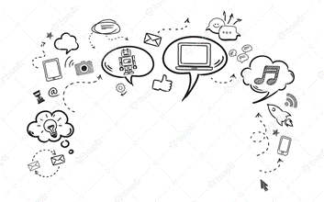

Este campo de la comunicación se podría resumir en “una imagen vale más que mil palabras”. Como lo describen Vilches y Sarmiento (2016), nuestros gestos, movimientos, nuestra ropa e incluso nuestro olor corporal también forman parte de los mensajes cuando nos comunicamos con los demás. Asimismo, cada parte del cuerpo evidencia mensajes y comunicación. Algunos ejemplos:

.

**1.2.3 Paralingüística**

La paralingüística estudia el comportamiento no verbal expresado en la voz. Específicamente, variaciones no lingüísticas como el ritmo, el tono y el volumen de la voz, también se incluyen las segregaciones vocales del tipo: "hum", "ah", "uh", las pausas o los errores al hablar. Es decir, se ocupa de la forma, del cómo se dice. Rey (2010) distinguió varios componentes, tales como:

* **Los caracterizadores vocales:** risa, llanto, suspiro, bostezo, estornudo, ronquido.
* **Las cualidades de la voz:** registro, control de la altura, control del ritmo, el tempo, el control de la articulación, la resonancia
* **Los cualificadores vocales:** intensidad de la voz (fuerte o suave), la altura (aguda o grave) y la extensión (arrastrar las palabras o hablar extremadamente cortado).

**2. Comunicación verbal**

Es un proceso que permite establecer relaciones y vínculos sociales con las personas con quienes usted se relaciona en la sociedad, tiene la finalidad de socializar los puntos de vista que usted construye durante el desarrollo de la vida y de aprender de los referentes que otras personas construyen en su desarrollo. La comunicación verbal está mediada por el lenguaje y es vista como una conducta que permite a las personas relacionarse con el mundo que les rodea, y en ese proceso de relación, los seres humanos construyen los cimientos comportamentales de las sociedades y diseñan los contextos en los que habitan.

De esta manera, el habla permite reconocer, a través de su entonación, los diferentes estados de ánimo, lo que permite leer sentimientos y emociones que están relacionados con la personalidad, aquellos mismos que no siempre tienen que expresarse a través de la palabra, sino en el tono usado para la comunicación.

Observe el siguiente video, donde se destaca la importancia de la voz y su manejo en la comunicación verbal:



Es importante tener en cuenta que la respiración consta de una parte activa (la inspiración) y otra pasiva (la espiración). Mediante esta última función, la espiración, se produce el habla. De allí la importancia de la educación respiratoria. La vibración de los bordes cordales aumenta por la presión del aire (presión subglótica), generando en esta zona el sonido laríngeo puro y/o fundamental de la voz, que luego es amplificado por las cavidades de resonancia (garganta, huesos, paladar, partes blandas, etc.) hasta salir. Las cuerdas vocales necesitan estar lubricadas con una capa delgada de mucosidad para poder vibrar eficientemente. (Gómez, s. f., p. 5)

**El aparato fonador y sus cuidados**

Las emisiones del habla son producidas por el aparato fonatorio, compuesto por el sistema respiratorio, la laringe, las cuerdas vocales y la cavidad bucal.

**Figura 7**

*Aparato fonador*

Nota. Castañeda (s. f.).

La emisión de sonidos se produce por el funcionamiento de varios elementos que están engranados y sincronizados y logran producir la voz, estos son:

**Tabla 1**

*Elementos que intervienen en la producción de sonidos*

| **ELEMENTOS QUE INTERVIENEN EN LA PRODUCCIÓN DE SONIDOS** | | |
| --- | --- | --- |
| **NOMBRE** | **DESCRIPCIÓN** | **PROCESO** |
| Corriente de aire | Producida por los pulmones y músculos respiratorios. | Los pulmones suministran la columna de aire que, atravesando los bronquios y la tráquea, va a sonorizar las cuerdas vocales que se encuentran en la laringe. |
| Vibrador sonoro | Conformado por las cuerdas vocales que se localizan en la laringe. | Es en la laringe donde propiamente se produce la voz en su tono fundamental. |
| Resonador | Está constituido por la boca, la nariz y la faringe. | La voz sufre una modificación en la caja de resonancia de la nariz, la boca y la garganta. Aquí se forma el timbre de voz. |
| Articuladores | Están conformados por los labios, los dientes, paladar duro, velo del paladar y mandíbula. | Los órganos articuladores van a moldear la columna sonora, transformándola en sonidos y articulaciones del habla. |

Nota. Castañeda, (s. f.).

Para aportar a la formación profesional del guía, se enuncian las acciones para el cuidado de la voz:



La base de la comunicación verbal es la voz, las técnicas del manejo son de indiscutible importancia en la profesión del guía, que debe practicar con ejercicios para afinarla y usarla como herramienta de apoyo discursivo. A continuación, algunas actividades técnicas a tener en cuenta para fortalecerla:

* **Respiratoria:** La respiración diafragmática consiste en tomar aire por la nariz y llevarla directamente al estómago, sin elevar los hombros. Se mantiene el aire por unos segundos en el estómago y se expulsa dejando salir el aire por la boca.
* **Tensión y distensión:** Consiste en tensionar los músculos de la boca, rostro, cuello, tórax y abdomen durante unos segundos y distensionarlos. Esta acción permite que las personas identifiquen sensaciones de dolor en su cuerpo y, al ser percibidas, se generan alertas que le informan a la persona que algo no está funcionando bien y así comenzar a realizar los procesos de regulación a través de la respiración o de la tensión - distensión.
* **Vocalización:** Pronuncie de manera enfática, con tono medio, las siguientes palabras: crisis, fijación, torbellino, rastrojos, trascendente, intercontinental, deleznable, horripilante, gerundio, agrupación, tristeza, tetraedro, crioterapia, potable, transparente, trasatlántico, satisfactorio, condensación, simétrico. También para el estiramiento facial, son ideales los trabalenguas, con movimientos exagerados del rostro. Trabalenguas 1. Un tigre, dos tigres, tres. Tres tristes tigres comían trigo en un trigal. Trabalenguas 2. El gerente diligente llamaba urgente al regente. Y un agente ágilmente vigilaba entre la gente. Trabalenguas 3. Pablito clavó un clavito. ¿Qué clavito clavó Pablito? (Aguilar, 2016).
* **Calentamiento del aparato fonador:** Se pueden realizar estiramientos de la lengua fuera de la boca y en todas direcciones. Después, se estiran los labios hacia el frente, atrás y a los lados; luego, se estiran las mejillas, soplando con la boca cerrada. Una vez se estiran esos músculos faciales y de la boca, se hacen ejercicios de vibración de las cuerdas vocales con las vocales (a, e, i, o, u), de manera prolongada y jugando con el incremento en el sonido (bajo - medio - alto).
* **Control de la ansiedad:** Realice los ejercicios de respiración diafragmática, de tensión y distensión, y de calentamiento del aparato fonador, antes de comenzar a hablar en público. Por otra parte, neutralice sus ideas, los supuestos o prejuicios que tenga de las personas a quienes va a abordar durante el momento en que se va a expresar.
* **Prepárese para la intervención que va a realizar:** Estudiar el tema a desarrollar con el público es un factor fundamental; es importante que usted planee la temática con antelación, esto le va permitir controlar sus estados de ansiedad.

Para educar la voz como aliada de la profesión, se debe trabajar en hacerla clara, es decir, perceptible. Se espera que en el discurso todas y cada una de las palabras se escuchen, inclusive cuando la voz tiene tono bajo y de menor intensidad. Para hacerlo, el hablante debe articular perfectamente todos los sonidos, con las diferencias naturales que existen entre ellos, para evitar confusiones del mensaje. La comprensión de las características de la voz ayuda a identificar cómo usarla y manejarla optimizándola, vea:



El guía de turismo debe acostumbrar a impostar su voz, se trata de usar, adecuadamente, los órganos de la voz, proyectando el sonido de forma agradable, sin denotar duda o temblor evidenciando miedo al público, que sea poderosa y agradable al mismo tiempo y que hasta la última fila del auditorio escuche, inclusive sin equipos de ampliación de sonido. La respiración y sacar el máximo provecho de la caja de resonancia harán que resuene la voz dentro de la cara, proyectando firmeza y seguridad; algunas de estas acciones son:

* **Cantar y abrir los brazos:** la exhalación vocal tiene también tendencia a hacer que los brazos se cierren en torno al pecho. Intente lo opuesto: sople o cante abriendo los brazos, lo que ayuda a las costillas a mantenerse abiertas.
* **Alternar tres vocales, pronunciando cada una así:** vocal "o" con los labios en la posición de silbar. Luego, en esa posición, abra un poco la boca como para decir "ooo". Partiendo con la boca cerrada, separe lentamente las comisuras de los labios al tiempo que abre un poco la boca, la lengua se aproxima al paladar y no deja abierta más que una rendija horizontal para que pase el aire, moldeando la “i”. Para la forma de la "a", bajar la mandíbula y sentir cómo la lengua se extiende a los lados entre los dientes de abajo. Si juegas alternando estas tres vocales con precisión, la caja de resonancia de la boca se verá rápidamente optimizada.
* **Los sonidos espontáneos y su valor:** bocarriba, flexionar el tronco con un impulso y levantar brazos y piernas, todo a la vez. Dejar salir un sonido espontáneo: es el movimiento el que lleva al sonido. Percibir cómo la zona abdominal (que puede deformarse, pero no comprimirse) influye en la voz.

**Síntesis**



se presentan





a través de







1. **Actividades didácticas (opcionales si son sugeridas)**

| DESCRIPCIÓN DE ACTIVIDAD DIDÁCTICA | |
| --- | --- |
| Nombre de la Actividad | ¿Qué comunica tu cuerpo? |
| Objetivo de la actividad | Relacionar gestos no verbales con su significado. |
| Tipo de actividad sugerida |  |
| Archivo de la actividad  (Anexo donde se describe la actividad propuesta) | ANEXO 1-Actividad-que comunica tu cuerpo - cf9 |

1. **Material complementario**

| Tema | Referencia APA del Material | Tipo de material  (Video, capítulo de libro, artículo, otro) | Enlace del Recurso o  Archivo del documento o material |
| --- | --- | --- | --- |
| 1.1. Herramientas de comunicación interpretativa | Biblioteca Nacional de Colombia. (s. f.). *Biblioteca digital*. | Biblioteca digital | <https://catalogoenlinea.bibliotecanacional.gov.co/client/es_ES/bd> |
| Biblioteca Virtual del Banco de la República. (s. f.). *Podcast y otras producciones de audio. Colecciones digitales*. | Audios y podcast | <https://babel.banrepcultural.org/digital/collection/p17054coll25> |
| Radio Nacional de Colombia. (2021). *Radio Nacional de Colombia.* | Audios | <https://www.radionacional.co> |
| Villagrá, M. (2021). Sicilia on the road. Conexiones emocionales y motivación en un ejemplo de comunicación interpretativa informal. *Círculo de Lingüística Aplicada a la Comunicación, 86*. | Documento | <https://dx.doi.org/10.5209/clac.75502> |
| Traverso, J. (1996). Comunicación interpretativa: variable clave en el marketing mix de las empresas de turismo rural. *Estudios Turísticos, 130*, p. 37-50. | Documento | Anexos / Comunicacion_interpretativa_variable_clave_marketing_mix |
| Asociación para la Interpretación del Patrimonio [AIP]. (2000). *Boletín de Interpretación Número 3.* | Artículo | Anexos / Boletin_interpretacion |
| 1.2. Comunicación no verbal en el guionaje | Brook, P. (1997). *La puerta abierta. Reflexiones sobre la interpretación y el teatro﻿.* Alba Editorial. | Libro | <https://docer.com.ar/doc/cnxv0v> |
| 1.2.2. Kinestésica | TEDx Talks. (2015). *Lenguaje corporal | Emiliano Salas | TEDxAvDivDelNorte* [Video]. YouTube. | Video | <https://youtu.be/1FUHSMFUUGU> |
| 1.2.3. Paralingüística | Choque Cultural India-Perú. (2019). *Explicando gestos de la India* [Video]. YouTube. | Video | <https://youtu.be/VRZpwHfkR_M> |
| Calais-Germain, B. (2020). *11 ejercicios para mejorar tu voz y conectar con ella.* CuerpoMente. | Sitio web | <https://www.cuerpomente.com/salud-natural/ejercicios/ejercicios-mejorar-voz_1730> |

1. **Glosario**

| TÉRMINO | SIGNIFICADO |
| --- | --- |
| Audioguía | Una audioguía es una guía sonora del espacio turístico y patrimonial visitado por turistas individuales. Se desarrolla un guion y, en la locución, se aportan valores emocionales que se mezclan con sonido y música, para trasladar al oyente a otras épocas o lugares. Se realiza en varios idiomas (Palomo y Martínez, 2018). |
| BPM | En Colombia, las BPM, o Buenas Prácticas de Manufactura, están definidas por el Decreto 3075 del Ministerio de Protección Social. Adicionalmente, este decreto reglamenta los principios básicos y prácticas generales de higiene en la manipulación, preparación, elaboración, envasado, almacenamiento, transporte y distribución de alimentos para el consumo humano. |
| Dopamina | Es un neurotransmisor responsable del deseo o motivación directamente relacionada con la recompensa que esperaría obtener el turista en el destino turístico (Izaguirre, 2018). |
| Espacio personal | Se denomina al área con “límites invisibles” que rodea a la persona. (Puente, 2019). |
| Expresión | Es una declaración de algo para darlo a entender. Puede tratarse de una locución, un gesto o un movimiento corporal. |
| Fonación | Es el trabajo muscular realizado para emitir sonidos inteligibles, es decir, para que exista la comunicación oral. |
| Gesto | Se denomina gesto a una manifestación corporal de un estado de ánimo, de una actitud, de un énfasis a una idea. |
| Oral | Que se manifiesta mediante la palabra hablada. |
| *Playback* | Emisión del sonido grabado o la imitación del canto del ave, para facilitar su avistamiento. Se recomienda no usarlo o limitarlo para usos muy especializados. |
| *Podcast* | Es una publicación digital periódica en audio, y en ocasiones en video, transmitida *online*. |
| Pragmática | Disciplina que estudia el lenguaje en relación con el contexto donde se desarrolla la idea. |
| Ritmo | Puede definirse como la combinación armoniosa de sonidos, voces o palabras, que incluye las pausas, los silencios y los cortes necesarios para que resulte grato a los sentidos. |
| Rol | El papel o función que alguien o algo cumple. En el caso del teatro, se puede desempeñar el rol de actor protagónico o secundario, de director, de técnico, de maquillista, entre otros. |
| Sistema de viaje inalámbrico | Es un sistema de comunicación que consiste en un transmisor y varios receptores que no tiene cableado y que facilita que los usuarios escuchen la información del guía sin necesidad de estar cerca de él. |
| Volumen | El volumen es la intensidad auditiva con que un sonido es proyectado. |

1. **Referencias bibliográficas**

Aguilar, J. (2016). *Promoción y ventas de servicios turísticos*. Editorial CEP. <https://elibro-net.bdigital.sena.edu.co/es/ereader/senavirtual/50984?page=327>.

Álvarez, A. (s. f.). Análisis de la oralidad: una poética del habla cotidiana. *Estudios de Lingüística del Español, 15*. <http://elies.rediris.es/elies15/cap26.html>

Castañeda, P. (s. f.). *El Lenguaje verbal del niño: ¿cómo estimular, corregir y ayudar para que aprenda a hablar bien?* Universidad Nacional Mayor de San Marcos [UNMSM]. <https://sisbib.unmsm.edu.pe/BibVirtualData/Libros/Linguistica/Leng_Nino/pdf/Explor_Producc.pdf>

Gallego, S. (2000). La importancia de los sentidos en la comunicación interpretativa*. Boletín de Interpretación,* (3). <https://boletin.interpretaciondelpatrimonio.com/index.php/boletin/article/view/43>

Gomez, R. (s. f.). *La voz y su utilización en el ámbito profesional*. Coordinación Riesgos Laborales. <https://docplayer.es/28918834-La-voz-y-su-utilizacion-en-el-ambito-profesional.html>

Izaguirre, M. (2018). *Neuromarketing turístico y hotelero*. AlfaOmega. <https://www.alphaeditorialcloud.com/reader/neuromarketing-turistico-y-hotelero>

Jiménez-Marín, G., Bellido-Pérez, E. y López-Cortés, Á. (2019). Marketing sensorial: El concepto, sus técnicas y su aplicación en el punto de venta. *Vivat Academia, 21*(148), p. 121-147. <https://doi.org/10.15178/va.2019.148.121-147>

López, M. (2015). Persuasión a través del marketing sensorial y experiencial. *Opción, 31*(2), p. 463-478. <https://www.redalyc.org/articulo.oa?id=31045568027>

Ministerio de Educación de Colombia. (2012). *Teatro: Educación artística. Julián Hernandez Taller de Diseño.* <https://redes.colombiaaprende.edu.co/ntg/men/archivos/Referentes_Calidad/Modelos_Flexibles/Secundaria_Activa/Guias_del_estudiante/Educacion_Artistica/ART_Teatro.pdf>

Ortego, M., López, S. y Álvarez, M. (s. f.). *Tema 6. La comunicación*. Universidad de Cantabria. <https://ocw.unican.es/pluginfile.php/1420/course/section/1836/tema_06.pdf>

Palomo, G. y Martínez, A. (2018). El uso de dispositivos para la interpretación de los bienes culturales en Andalucía. *International journal of scientific management and tourism*, *4*(1), p. 589-630.

Perales, F. y Jiménez, J. (2002). Las ilustraciones en la enseñanza-aprendizaje de las ciencias. Análisis de libros de texto. *Enseñanza de las Ciencias: revista de investigación y experiencias didácticas, 20*(3), p. 20. <https://doi.org/10.5565/rev/ensciencias.3954>

Puente, M. (2019). *Análisis gestual y de la expresión no verbal*. Editorial UOC. <https://elibro-net.bdigital.sena.edu.co/es/ereader/senavirtual/120283?page=140>

Rey, P. (2010). El estilo de comunicar de Barack Obama. *Cuadernos De Información y Comunicación, 15*, p. 263-285. <https://login.bdigital.sena.edu.co/login?url=https://www.proquest.com/scholarly-journals/el-estilo-de-comunicar-barack-obama/docview/813139566/se-2>

Rivas, M., Bastanzuri, M. y Olivera, M. (2013). El cuidado de la voz en la actividad docente. *Revista Habanera de Ciencias Médicas, 12*(5), p. 74-81. <http://www.revhabanera.sld.cu/index.php/rhab/article/view/44>

Vargas, A. (2008). Impostación de la voz. *Ensayos Pedagógicos, 4*(1), p. 79-100. <https://dialnet.unirioja.es/servlet/articulo?codigo=5409481>

Vilches, F. y Sarmiento, R. (2016). *Lenguaje jurídico – administrativo. Una lengua de especialidad*. Dykinson. <https://elibro-net.bdigital.sena.edu.co/es/ereader/senavirtual/58289?page=66>

Villagrá, M. (2021). Sicilia on the road. Conexiones emocionales y motivación en un ejemplo de comunicación interpretativa informal**.** *Círculo de Lingüística Aplicada a la Comunicación, 86*. <https://sena-primo.hosted.exlibrisgroup.com/permalink/f/1i756fj/TN_cdi_crossref_primary_10_5209_clac_75502>

1. **Control del documento**

|  | Nombre | Cargo | Dependencia | Fecha |
| --- | --- | --- | --- | --- |
| Autor(es) | Claudia Patricia Porras Otálora | Instructor | Regional Distrito Capital - Centro Nacional de Hotelería Turismo y Alimentos | Julio/2021 |
| Juan Carlos Rubiano Reyes | Instructor | Regional Distrito Capital - Centro Nacional de Hotelería Turismo y Alimentos | Julio/2021 |
| Raúl Javier Hernández Salgado | Instructor | Regional Distrito Capital - Centro Nacional de Hotelería Turismo y Alimentos | Julio/2021 |
| Leydy Jhuliana Jaramillo Mejía | Diseñadora Instruccional | Regional Distrito Capital - Centro de Gestión Industrial | Febrero/2022 |
| Andrés Felipe Velandia Espitia | Revisor Metodológico y Pedagógico | Regional Distrito Capital – Centro de Diseño y Metrología | Febrero/2022 |
| Rafael Neftalí Lizcano Reyes | Responsable Equipo Desarrollo Curricular | Regional Santander - Centro Industrial del Diseño y la Manufactura | Febrero/2022 |
| Darío González | Corrección de estilo | Regional Distrito Capital – Centro de Diseño y Metrología | Marzo 2022 |

1. **Control de cambios**

**(Diligenciar únicamente si realiza ajustes a la Unidad Temática)**

|  | Nombre | Cargo | Dependencia | Fecha | Razón del cambio |
| --- | --- | --- | --- | --- | --- |
| Autor(es) |  |  |  |  |  |